附件一:
南京斯亚花园酒店地理位置与交通指南
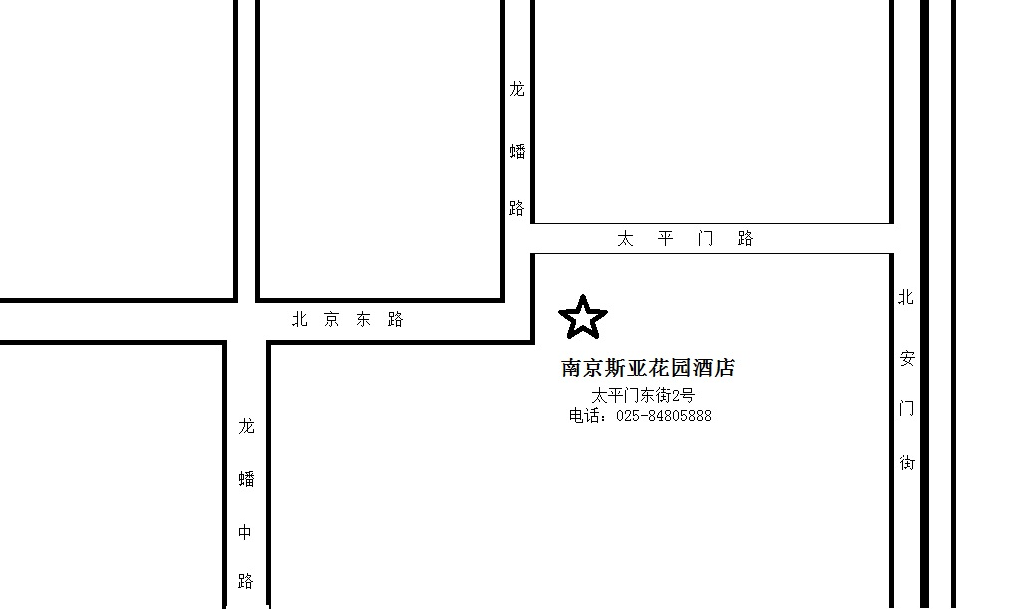

1）、南京火车站-酒店：约3公里，乘坐公交车44路至太平门站下车，对面即为酒店。(打的15元左右)。

2）、南京南站-酒店：乘坐地铁1号线南延线(迈皋桥方向)，在珠江路站下车(1号口出)转乘坐91路,在白马公园站下车，步行250米至 斯亚花园酒店。（打的25元左右）。

3）、南京长途汽车东站-酒店：乘坐公交车2路至太平门站下车，对面即为酒店。

4）、南京禄口机场-酒店：约42公里，乘坐机场大巴至火车站，转乘44路公交车至太平门站下车。（打的150元-180元左右）。

酒店距市中心新街口:约3公里

